



**信息学院软件工程系**

**《JAVA程序设计》实验报告**

实验十三

**姓名：庾晓萍**

**学号：20420192201952**

**学院：信息学院**

**专业：软件工程**

**完成时间：2022/5/19**

1. **实验目的及要求**

（一）实验目的

1、熟悉泛型方法和泛型类

2、熟悉多线程（一）

1. 实验要求

1、按照题目要求写代码和实验报告，并上传到FTP

1. **实验题目及实现过程**

一、基本题目：

**Write a simple generic version of method isEqualTo that compares its two arguments with the equals method and returns true if they are equal and false otherwise. Use this generic method in a program that calls isEqualTo with a variety of built-in types, such as Object or Integer.**

1. **实验环境**

操作系统：Windows 10；

IDE：Eclipse Java 2018-12

编程语言：Java；

1. **实现过程**
2. 设计思路

编写一个简单的EqualTo泛型版本的方法，它将其两个参数与相等的方法进行比较，如果它们相等则返回true，否则返回false。在调用各种内置类型的isEqualTo的程序中使用此通用方法，如对象或整数.

**（三） 过程截图**

（1）全屏截图

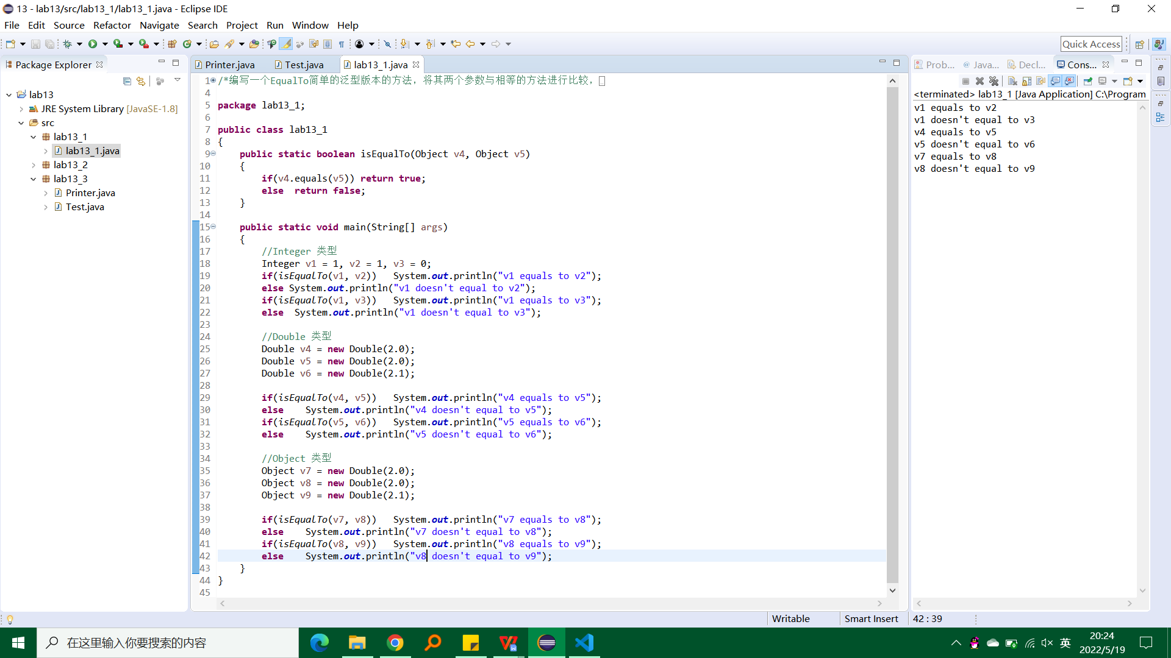

1. 运行结果

EqualTo将其两个参数与相等的方法进行比较，如果它们相等则返回true，否则返回false。在调用各种内置类型的isEqualTo的程序中使用此通用方法，如对象或double或整数。

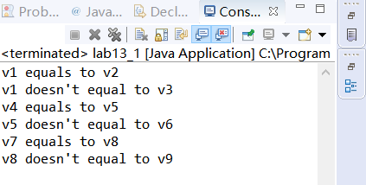

**题目2：Write a generic class Pair which has two type parameters F and S, each represents the type of the first and second element of the pair respectively. Add get and set methods for the first and second elements of the pair. [Hint: The class header should be public class Pair< F, S >.]**

**（一） 实验环境**

操作系统：Windows 10；

IDE：Eclipse Java 2018-12

编程语言：Java；

**（二） 实现过程**

（1）设计思路

编写一个具有两个类型参数F和S的通用类对，每个参数分别表示对的第一个和第二个元素的类型。为这对元素中的第一个元素和第二个元素添加get和set方法。[提示：类头应该是公共类对<F，S>。]

1. **过程截图**

（1）全屏截图

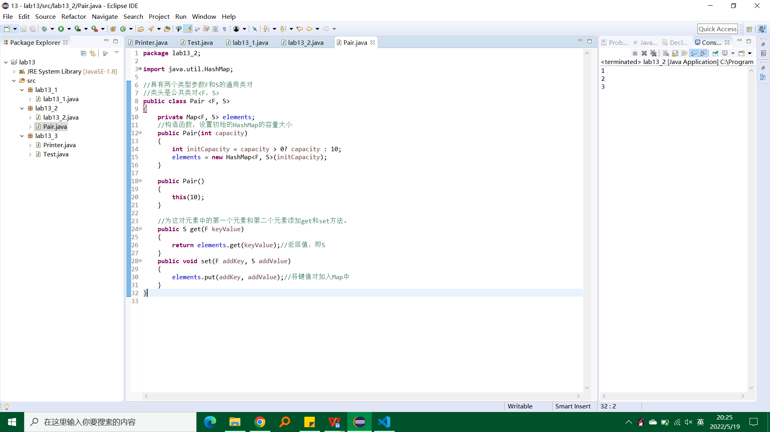

（2）运行结果

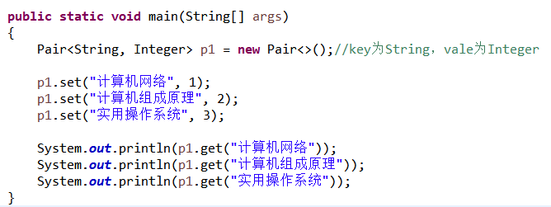

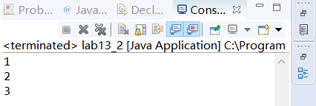

**题目3：写一个多线程并发的程序，一个线程输出1-10，第二个线程输出11-20，第三个线程输出21-30**

**（一） 实验环境**

操作系统：Windows 10；

IDE：Eclipse Java 2018-12

编程语言：Java；

**（二） 实现过程**

（1）实验思路

写一个多线程并发的程序，一个线程输出1-10，第二个线程输出11-20，第三个线程输出21-30

**（三）过程截图**

（1）全屏截图

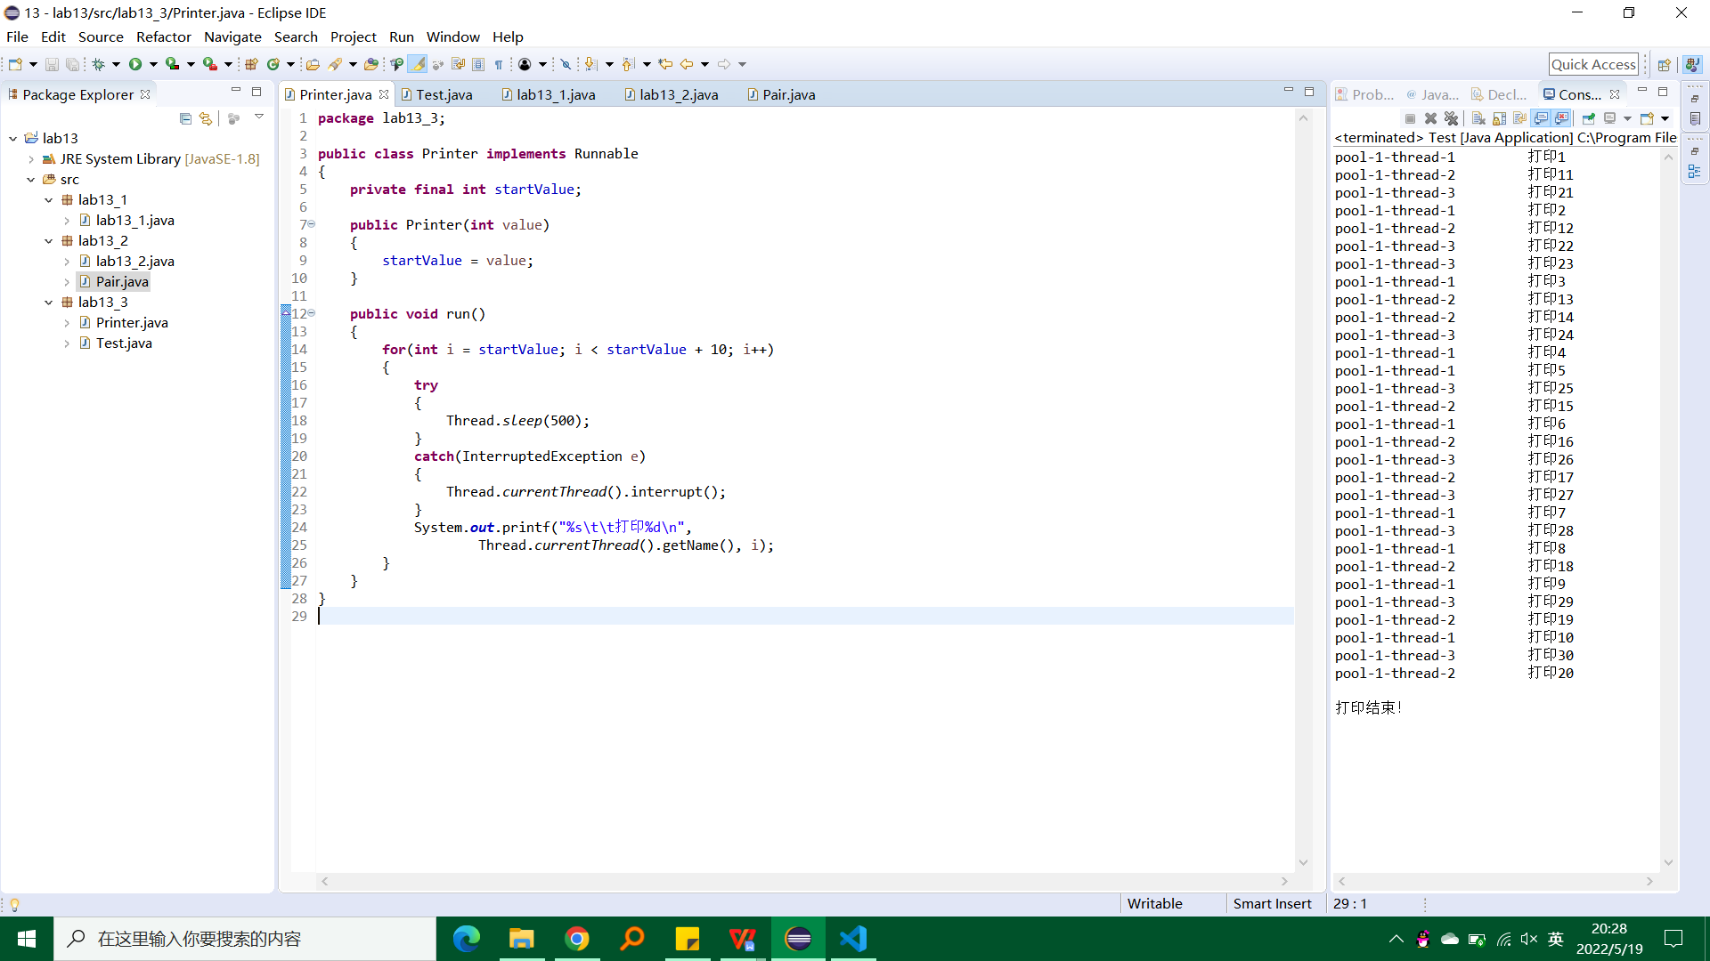

（2）运行结果

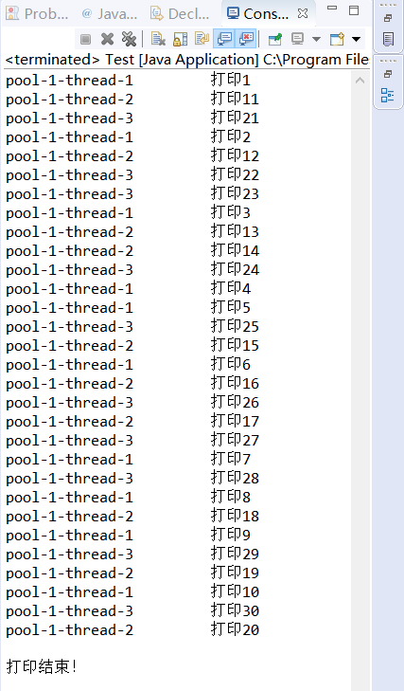

**三、实验总结与心得记录**

在本次实验过程中，我熟悉了java的语法，体会到了JAVA语言的优点。